Akčný plán realizácie Národnej koncepcie informatizácie verejnej správy Slovenskej republiky

Obsah
Úvod 5
Governance a monitorovanie 7
Strategické priority v akčnom pláne 9
Opatrenia a míľniky akčného plánu 12
Strategická priorita 1: Lepšie služby 12
Finančný plán strategickej priority 1: Lepšie služby 12
1.1 Názov cieľa: Zvýšiť podiel elektronickej komunikácie s verejnou správou 13
1.2 Názov cieľa: Zvýšiť spokojnosť a dôveru osôb a subjektov verejnej správy s elektronickými službami 14
1.3 Názov cieľa: Znížiť interakcie osôb a zložitosť pri používaní služieb verejnej správy 15
1.4 Názov cieľa: Zjednodušiť prístup k elektronickým službám vo forme komplexných životných situácií verejnej správy 16
Strategická priorita 2: Digitálna a dátová transformácia 17
Finančný plán strategickej priority 2: Digitálna a dátová transformácia 17
2.1 Názov cieľa: Odstrániť bariéry digitálnej transformácie verejnej správy 18
2.2 Názov cieľa: Zefektívniť implementáciu služieb využívaním cloud natívnych služieb 19
2.3 Názov cieľa: Zvýšiť otvorenosť a transparentnosť údajov verejnej správy 20
2.4 Názov cieľa: Dobudovať digitálne prostredie založené na zdieľaní údajov vo verejnej správe 21
Strategická priorita 3: Efektívne IT 22
3.1 Názov cieľa: Zvýšiť úžitkovú hodnotu informačných systémov verejnej správy počas ich životného cyklu 22
3.2 Názov cieľa: Skrátiť čas na prípravu a doručenie služieb a výsledkov informačných systémov verejnej správy 23
3.3 Názov cieľa: Optimalizovať náklady verejnej správy 24
Strategická priorita 4: Kybernetická a informačná bezpečnosť 25
Finančný plán strategickej priority 4: kybernetická a informačná bezpečnosť 25
4.1 Názov cieľa: Zvýšenie schopnosti včasnej identifikácie kybernetických incidentov vo verejnej správe 26
4.2 Názov cieľa: Posilniť ľudské kapacity a vzdelávanie v oblasti kybernetickej a informačnej bezpečnosti 26
Príloha č 1 Prehľad opatrení a miľníkov 28

Úvod

Akčný plán realizácie Národnej koncepcie informatizácie verejnej správy Slovenskej republiky (ďalej len „Akčný plán NKIVS“ ) je vypracovaný na základe Uznesenia vlády č. 763/2021, úloha B. 2. a vychádza z Národnej koncepcie informatizácie verejnej správy Slovenskej republiky ( ďalej len „NKIVS“ ).

Cieľom Akčného plánu NKIVS je zaistiť dosiahnutie cieľov NKIVS prostredníctvom trojročného cyklu:
- manažmentu zdrojov kumulovať obmedzené IT zdroje verejnej správy do výstupov a výsledkov s najväčším dopadom na stanovené ciele
- manažmentu rizík sledovať a vyhodnocovať riziká ktoré by mohli ohroziť dosiahnutie cieľov
- manažmentu aktérov a transparentnosti vytvoriť predvídateľnú cestu k dosiahnutiu stanovených cieľov
Trojročný cyklus sa javí ako najvhodnejší vzhľadom na:
- trojročné plánovanie programového rozpočtu verejnej správy
- dynamiku IT prostredia v ktorom technológie a postupy veľmi rýchlo napredujú
- schopnosť vidieť a predvídať legislatívne prostredie a riziká
Východiská pre vypracovanie Akčného plánu NKIVS sú definované v NKIVS :
- Výstupom Akčného plánu NKIVS 2021 bude cestovná mapa opatrení a míľnikov, ktoré je nutné zrealizovať pre dosiahnutie stanovených cieľov.
- Opatrenia a míľniky budú členené do času, vrátane určenia zodpovednosti, programu a spôsobu monitorovania a hodnotenia.
- Opatrenia a míľniky majú
  - napĺňať aspoň jeden zo stanovených cieľov,
  - vychádzajú zo strategických priorít a iniciatív definovaných v strategických prioritách,
  - majú určené programy,
  - sú časovo ohraničené,
  - majú určenú cieľovú skupinu,
  - vychádzajúc zo schopnosti adaptácie zmien.
- Míľniky môžeme deliť na projektové aj organizačné míľniky, ktoré podmieňujú jeho dosiahnutie.
Na základe stanovených východísk sme pomenovali:

- Opatrenia, ako skupina projektov ktoré sledujú rovnaký, alebo podobný cieľ. Skupina projektov je realizovaná jedným, alebo viacerými organizáciami verejnej moci. Opatrenie má stanovené obdobie počas ktorého by mala prebiehať príprava a realizácia projektov.

- Míľniky, ako zásadné projektové a organizačné riešenia ktoré majú dopad na väčšinu cieľovej skupiny, či už ide o subjekty verejnej správy, alebo občanov a podnikateľov. Projektové míľniky predstavujú konkrétne výstupy a výsledky prevažne spoločných modulov, alebo systémov ktoré tvoria centrálnu architektúru. Organizačné míľniky majú podobne dopad na väčšinu cieľovej skupiny, avšak nejde o budovanie IT aktív, ale o zavádzanie pravidiel, postupov a legislatívy.
V dokumente sú opatrenia a míľniky označované nasledovným spôsobom: číslo prioritnej osi, číslo cieľa, poradie, písmenom “o” pre opatrenie a písmenom “m” pre míľnik.

Governance a monitorovanie

Akčný plán NKIVS je praktickým podkladom pre vypracovanie Koncepcie rozvoja informačných technológií verejnej správy v zmysle Zákona č. 95/2020, § 13. Orgány riadenia spracovávajú koncepcie na základe svojho aktuálneho stavu informačných technológií a pomenujú, ktoré opatrenia plánujú implementovať. Koncepcie schvaľuje prostredníctvom Centrálneho metainformačného systému orgán vedenia – Ministerstvo investícií, regionálneho rozvoja a informatizácie SR.
Súčasťou koncepcie sú na základe definovaných opatrení návrhy projektov na obdobie najbližších troch rokov, ktoré plánuje orgán riadenia realizovať. Tieto projekty majú vzťah na program z ktorého budú financované a vzťah na informačný systém na ktorý ma projekt dopad. Tento postup zabezpečí vytvorenie projektového portfólia orgánov riadenia na základe opatrení a míľnikov akčného plánu.
Orgán vedenia je závislý na úspešnej implementácií portfólia projektov. Poskytuje podporu počas životného cyklu projektov. V prvom rade ide o plnenie míľnikov - projektových a organizačných ktoré ovplyvňujú realizáciu projektov. V druhom rade spracováva pracovné dokumenty v jednotlivých strategických prioritách Národnej koncepcie informatizácie verejnej správy. Pracovné dokumenty tvoria vstupy pre vypracovanie projektovej dokumentácie konkrétnych projektov.

Sumarizácia krokov plánovania:
- NKIVS
- Akčný plán NKIVS
- Koncepcia rozvoja IT orgánu riadenia
- Portfólio projektov orgánu riadenia
- Projekty orgánu riadenia
Orgán vedenia monitoruje a vyhodnocuje dostupné IT zdroje a riziká naprieč portfóliami projektov orgánov riadenia a priebežne podniká aktivity ktoré smerujú k dosiahnutiu cieľov. Stav IT zdrojov, rizík a podniknutých krokov sumarizuje v Správe o plnení Národnej koncepcie informatizácie verejnej správy ktorú každoročne spracováva a predkladá na vládu SR v zmysle Uznesenia vlády č. 763/2021, úloha B. 1.

Orgán vedenia eviduje pokrok cieľov v Reportovacom systéme Národnej koncepcie informatizácie verejnej správy pomocou ktorého sleduje na pravidelnej báze merateľné ukazovatele (KPI) pre jednotlivé ciele. Na základe zmeny údajov v stanovených ukazovateľoch orgán vedenia vyhodnocuje efekt prijatých opatrení a míľnikov. Tieto údaje konfrontuje so stavom projektového portfólia orgánov riadenia v ktorom overuje pokrok a výstupy.

Strategická matica | Pokrok portfólia projektov orgánov riadenia je dobrý | Pokrok portfólia projektov orgánov riadenia je slabý
Reportovací systém vykazuje dobré plnenie cieľov prioritných osí | Pokračujeme bez zmeny | Preskupenie IT zdrojov
Reportovací systém vykazuje slabé plnenie cieľov prioritných osí | Aktualizácia Akčného plánu | Zavedenie krízového manažmentu

V prípade ak orgán vedenia identifikuje potrebu aktualizácie Akčného plánu Národnej koncepcie informatizácie verejnej správy, realizuje ju prostredníctvom Správy o plnení Národnej koncepcie informatizácie verejnej správy. Orgány riadenia prispôsobujú svoje portfólio projektov podľa tejto správy.
V prípade ak orgán vedenia identifikuje nedostatočný pokrok v implementácií projektového portfólia preskupuje IT zdroje do oblastí v ktorých eviduje najväčšie spomalenie. Ak sa v rámci monitorovania a hodnotenia identifikuje nedostatočné plnenie ukazovateľov a zároveň aj slabý pokrok v portfóliu projektov orgán vedenia zavádza krízový tím, ktorý rýchlo podniká zásadné kroky nevyhnutné pre zlepšenie oboch parametrov.

Sumarizácia krokov monitorovania a hodnotenia:
- Reportovací systém Národnej koncepcie informatizácie verejnej správy
- Stav projektového portfólia orgánov riadenia
- Odpočet plnenia Národnej koncepcie informatizácie verejnej správy
- Správa o plnení Národnej koncepcie informatizácie verejnej správy
- Aktualizácia Akčného plánu Národnej koncepcie informatizácie verejnej správy

Strategické priority v akčnom pláne
Národná koncepcia informatizácie verejnej správy definovala sedem strategických priorít:
- Zdieľané služby, vládny cloud a centrálne spoločné bloky
- Manažment údajov
- Orientácia na používateľa, multikanálový prístup, orchestrácia a životné situácie
- Digitálny úrad a východiská pre digitálnu transformáciu
- Nákup vo verejnej správe
- Ľudské zdroje v IT vo verejnej správe
- Kybernetická a informačná bezpečnosť
Každé opatrenie má vzťah na strategické priority podľa ktorých sú vypracované pracovné dokumenty. Pracovné dokumenty poskytujú odborný podklad pri vypracovaní projektovej dokumentácie na základe ktorej vznikajú na orgánoch riadenia projekty.

Nové pracovné dokumenty strategických priorít | Strategické iniciatívy Národnej koncepcie informatizácie verejnej správy z roku 2021 | Aktuálne platné pracovné dokumenty strategických priorít
Strategická architektúra | - Architektonické princípy  - Manažment architektúry  - Transformácia architektúry | - Referenčná architektúra ISVS v cloude,  - Referenčná architektúra Integrovaného ISVS,  - Centrálne spoločné bloky,  - Rozvoj agendových informačných systémov
Vládny cloud | - Vládny cloud, datacentrá a govnet | - Vládny cloud
Lepšie údaje | - Jedenkrát a dosť a dátová interoperabilita,  - Dátová kvalita,  - Moje údaje,  - Analytické údaje,  - Otvorené údaje,  - Dátová etika | - Riadenie údajov a Big data,  - Otvorené údaje,
Lepšie služby | - Orientácia na použiteľnosť a prívetivú skúsenosť,  - Zjednotenie komunikácie,  - Životné situácie,  - Asistencia digitálnych služieb | - Multikanálový prístup,  - Interakcia s verejnou správou, životné situácie a výber služby navigáciou  - Integrácia a orchestrácia
Nákup IT | - Vlastníctvo a kontrola informačných systémov verejnej správy,  - Centrálne obstarávanie, manažovanie a správa  - Vzdelávanie a výmena príkladov, dobrej praxe vo verejnom, obstarávaní IT,  - Využívanie agilných metód a inovatívnych prístupov vo verejnom obstarávaní | - Koncepcia nákupu IT
Governance a ľudské zdroje | - Správa o plnení Národnej koncepcie informatizácie verejnej správy - manažment zdrojov, rizík, aktérov, transparentnosti  - Digitálny úrad,  - Digitálna transformácia,  - Zoštíhlenie procesov | - Ľudské zdroje v IT verejnej správy,  - Akčný plán NKIVS  - Metodika projektového riadenia
Kybernetická bezpečnosť | - Zvyšovanie odolnosti digitálneho ekosystému verejnej správy,  - Vzdelávanie v oblasti KIB vo verejnej správe | - Informačná́ a kybernetická́ bezpečnosť̌
Samospráva |  | - Odporúčanie postupu informatizácie územnej samosprávy

Mnohé pracovné dokumenty strategických priorít obsahujú ciele a merateľné ukazovatele. Ciele a merateľné ukazovatele strategických priorít nebudú ďalej sledované ani vyhodnocované, aby nedochádzalo ku konfliktom v motivácií s Národnou koncepciou informatizácie verejnej správy schválenej v roku 2021

Programy v akčnom pláne
- 30% finančných prostriedkov na začať s aktivitami ktoré nie sú realizované, alebo kratšie ako 3 roky a majú byť implementované 50% cieľovej skupiny,
- 50% finančných prostriedkov na pokračovať v aktivitách ktoré sú realizované už dlhšie ako 3 roky a majú byť implementované 84% cieľovej skupiny,
- 10% finančných prostriedkov na zastavenie aktivít zaostávajúcej cieľovej skupiny (16%),
- 10% finančných prostriedkov na experimentovať s aktivitami ktoré doteraz neboli realizované inovátormi a skorými používateľmi, 15% cieľovej skupiny.
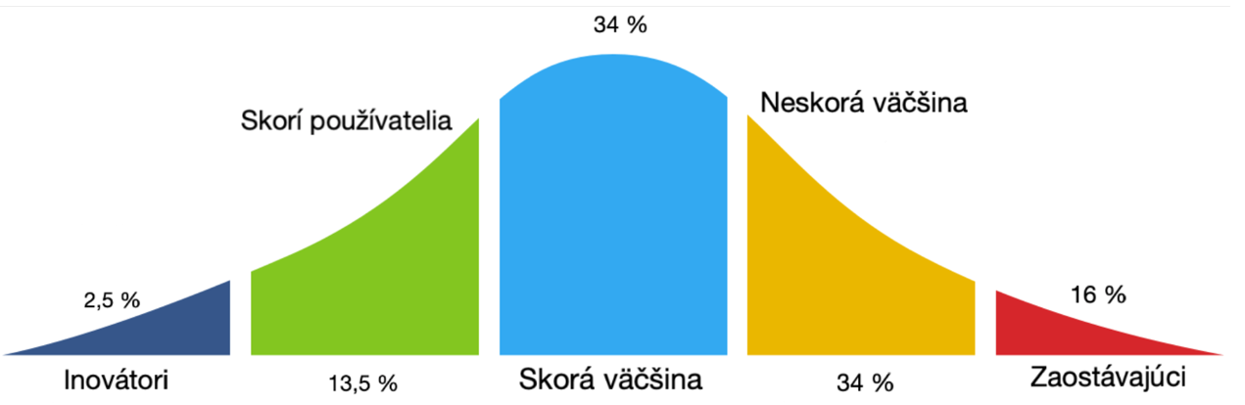

Opatrenia a míľniky akčného plánu

Prioritizácia: Ak sa nič nezmení, ktoré opatrenie alebo míľnik bude mať najväčší vplyv na dosiahnutie cieľov a ich merateľných ukazovateľov ?

Strategická priorita 1: Lepšie služby
Jednoduché vyhľadávanie a jasná navigácia je len začiatok. Moderný e-Government vníma životné udalosti celistvo, poskytuje služby ako logický sled pokrývajúci danú životnú udalosť, nekúskuje ich podlá kompetencií ministerstiev alebo samosprávy. Vybavovaním služieb spojených s udalosťou teda prechádza občan plynule. Je to jeho zákaznícka cesta. Vytvára sa dobrá používateľská skúsenosť, ktorá je spojená s pocitom istoty (t.j. používateľ vníma navigáciu ako adekvátnu pre správne rozhodnutia v procese, teda vie, že robí správne kroky) a kontroly (t.j. používateľ vníma, že má proces pod kontrolou a on rozhoduje o svojej interakcii a o poskytnutých údajoch a ich následnom spracovaní). Služby sú poskytované proaktívne, teda ak verejná správa získa vedomosť o situácii, ktorá často môže viesť k využitiu elektronických služieb alebo priamo o povinnosti občana alebo podnikateľa zrealizovať ďalšie úkony, bude takáto služba verejnou správou občanovi alebo podnikateľovi proaktívne ponúknutá. Pre služby sa pravidelne zbiera spätná väzba a je zabezpečovaný kontinuálny rozvoj služieb na základe spätnej väzby od používateľov.

Finančný plán strategickej priority 1: Lepšie služby
Typ opatrení | Stratégia | OPII (2022 - 2023) | POO | OPSK | Spolu
Experimentovať | 10 % | 7 mil. eur | 17,7 mil. eur | 5,28 mil. eur | 30 mil. eur
Začať | 50 % | 35 mil. eur | 88,7 mil. eur | 26,4 mil. eur | 151,1 mil. eur
Pokračovať | 30 % | 21 mil. eur | 53,2 mil. eur | 15,84 mil. eur | 90 mil. eur
Zastaviť | 10 % | 7 mil. eur | 17,7 mil. eur | 5,28 mil. eur | 30 mil. eur
Spolu | 100% | 70 mil. eur | 177,4 mil. eur | 52,8 mil. eur | 300,3 mil. eur

1.1 Názov cieľa: Zvýšiť podiel elektronickej komunikácie s verejnou správou
 | - KPI: Pokles listinných doručení zaslaných v rámci verejnej správy poštou | - KPI: Nárast podielu elektronických podaní na celkovom počte podaní
1.1.1_o | Podpora fyzických osôb k aktivovaniu schránok na doručovanie #strategická architektúra , #pokračovať
1.1.2_o | Znižovanie finančných prostriedkov v štátnom rozpočte na papierovú komunikáciu #governance a Ľudské zdroje #zastaviť
1.1.3_o | Integrácia agendových systémov OVM na systém Centrálneho úradného doručovania #strategická architektúra #pokračovať
1.1.4_m | Zjednodušenie zaručenej konverzie z papierovej do elektronickej verzie #strategická architektúra #začať
1.1.5_m | Nasadenie centrálneho registra rozhodnutí #strategická architektúra #začať

Cestovná mapa špecifického cieľa 1.1
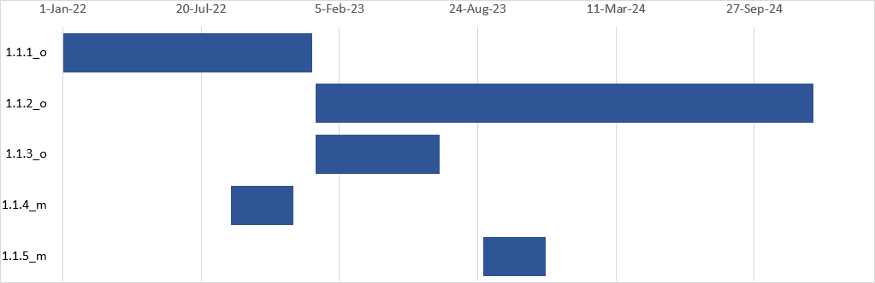

1.2 Názov cieľa: Zvýšiť spokojnosť a dôveru osôb a subjektov verejnej správy s elektronickými službami

 | - KPI: Nárast podielu vyriešených podnetov na zlepšenie osôb a verejnej správy | - KPI: Nárast úrovne spokojnosti so sledovanými službami
1.2.1_m | Zavedenie informačného systému pre zber a vyhodnocovania spätnej väzby k elektronickým službám, #lepšie služby #začať
1.2.2_o | Podpora implementácie vyhodnocovania a zapracovania spätnej väzby a spokojnosti od občana a podnikateľa #lepšie služby #začať
1.2.3_o | Implementácia IDSK v grafických rozhraniach webov a služieb #lepšie služby #začať
1.2.4_o | Podpora nástrojov pre zavedenie orientácie na používateľa (CRM) #lepšie služby #začať

Cestovná mapa špecifického cieľa 1.2
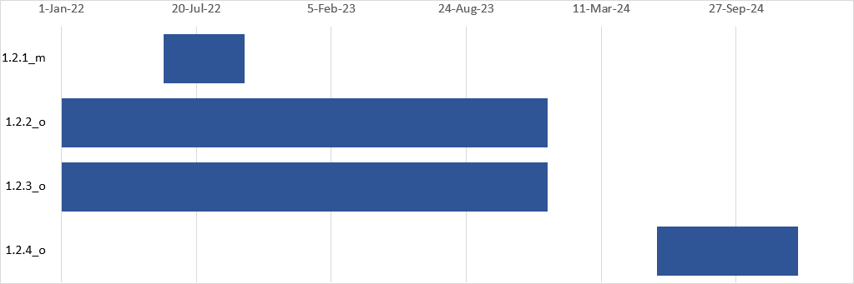

1.3 Názov cieľa: Znížiť interakcie osôb a zložitosť pri používaní služieb verejnej správy
 | - KPI: Pokles interakcií vkladaných ručne do formulárov, ktoré sú vyžadované v elektronických službách | - KPI: Nárast podielu podaní v proaktívnych elektronických službách
1.3.1_o | Integrácia agendových systémov OVM na centrálne služby prihlasovania a podpisovania ÚPVS #strategická architektúra #pokračovať
1.3.2_o | Podpora vzniku proaktívnych elektronických služieb #lepšie služby #začať
1.3.3_o | Podpora tvorby používateľských máp, používateľských príbehov, mockup, informačnej architektúry a prototypov pri budovaní životných situácií #lepšie služby #začať
1.3.4_m | Nasadenie centrálnych služieb evidencie a notifikácie o stave podania #lepšie služby #začať

Cestovná mapa špecifického cieľa 1.3
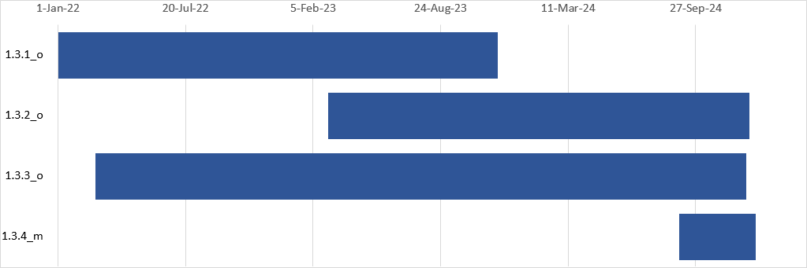

1.4 Názov cieľa: Zjednodušiť prístup k elektronickým službám vo forme komplexných životných situácií verejnej správy
 | - KPI: Nárast podielu podaní služieb ktoré boli vybavené z mobilu alebo asistovane | - KPI: Nárast komplexných životných situácií vybavených plne elektronicky
1.4.1_m | Nasadenie mobilnej aplikácie pre prístup k elektronickým službám z mobilu #lepšie služby #začať
1.4.2_o | Podpora responzívneho dizajnu elektronických služieb #lepšie služby #začať
1.4.3_o | Vytvorenie agilných tímov zlepšujúcich životné situácie #governance a ľudské zdroje #experimentovať
1.4.4_m | Nasadenie návodov pre životné situácie #lepšie služby #začať
1.4.5_m | Schválenie nového systému asistovaných služieb pre eGovernment #lepšie služby #začať
1.4.6_m | Nasadenie podpisu elektronických služieb v mobile #lepšie služby #začať
1.4.7_o | Nasadenie nových a modernizovaných centrálne poskytovaných služieb platformy pre životné situácie - Ústredného portálu verejnej správy #strategická architektúra #pokračovať

Cestovná mapa špecifického cieľa 1.4
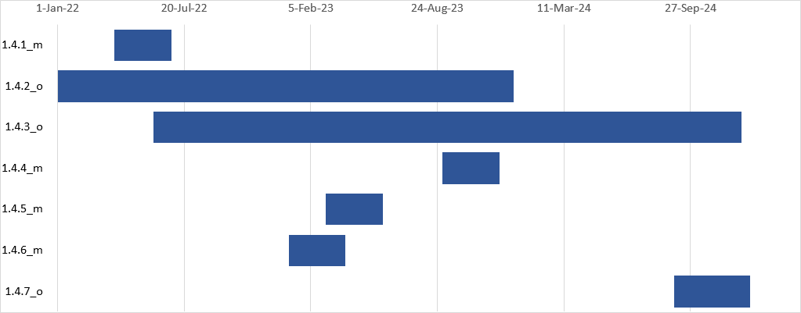

Strategická priorita 2: Digitálna a dátová transformácia
Informačné́ technológie sú racionálne zjednotené a integrované v rámci celej verejnej správy. Centralizáciou sa predchádza zbytočnému zdvojovaniu a model prevádzkovania je jednotný. Nová generácia informačných systémov založená́ na natívne cloudovej architektúre umožňuje zdieľanie údajov namiesto ich zasielania. Vysoká miera automatizácie procesov znižuje náklady na poskytovanie služieb a zvyšuje sa ich kvalita. Úradníci pracujú v prostrediach informačných systémov, ktoré im uľahčujú́ a zrýchľujú plnenie ich úloh. Legislatívne prostredie umožňuje digitálne fungovanie úradov odviazané od papierového sveta Úradníci sa priebežne vzdelávajú a ovládajú IT systémy, vedia fundovane poradiť občanovi a podnikateľovi a zodpovedne spracovať jeho požiadavky. Vedúci pracovnici rozumejú́ princípom digitálnej transformácie, ekonomike prevádzky IT a organizácií z procesného hľadiska.

Finančný plán strategickej priority 2: Digitálna a dátová transformácia
Typ opatrení | Stratégia | OPII (2022 - 2023) | POO | OPSK | Spolu
Experimentovať | 10 % | 7,6 mil. eur | 12,7 mil. eur | 8,1 mil. eur | 28,4 mil. eur
Začať | 50 % | 38,1 mil. eur | 63,7 mil. eur | 40,9 mil. eur | 142,7 mil. eur
Pokračovať | 30 % | 22,8 mil. eur | 38,2 mil. eur | 24,57 mil. eur | 85,5 mil. eur
Zastaviť | 10 % | 7,6 mil. eur | 12,7 mil. eur | 8,1 mil. eur | 28,4 mil. eur
Spolu | 100% | 76,2 mil. eur | 127,5 mil. eur | 81,9 mil. eur | 285,6 mil. eur

2.1 Názov cieľa: Odstrániť bariéry digitálnej transformácie verejnej správy
 | - KPI: Nárast úsekov verejnej správy, v ktorých bola realizovaná digitálna transformácia | - KPI: Nárast podielu zamestnancov ktorí pracujú v digitálnom úrade
2.1.1_o | Využívanie big data a open data pri rozhodovaní vo verejnej správe #lepšie údaje #začať
2.1.2_o | Nasadenie konsolidovanej analytickej vrstvy vo verejnej správe #lepšie údaje #začať
2.1.3_o | Podpora zavádzania automatizácie krokov a rozhodnutí #strategická architektúra #začať
2.1.4_o | Odstraňovanie miestnej príslušnosti pre poskytovanie služieb verejnej správy #strategická architektúra #začať
2.1.5_m | Podpora zavádzania jednotného digitálneho pracovného prostredia úradníka a jednotného prihlásenia sa do informačných systémov #strategická architektúra #experimentovať
2.1.6_o | Náhrada zastaralých a uzavretých informačných systémov s nákladnou prevádzkou za otvorené, integrované informačné systémy prevádzkované v cloudovom prostredí #strategická architektúra #zastaviť
2.1.7_m | Zvyšovanie vyspelosti verejnej správy v oblasti riadenia celkovej (enterprise) architektúry verejnej správy #strategická architektúra #pokračovať

Cestovná mapa špecifického cieľa 2.1
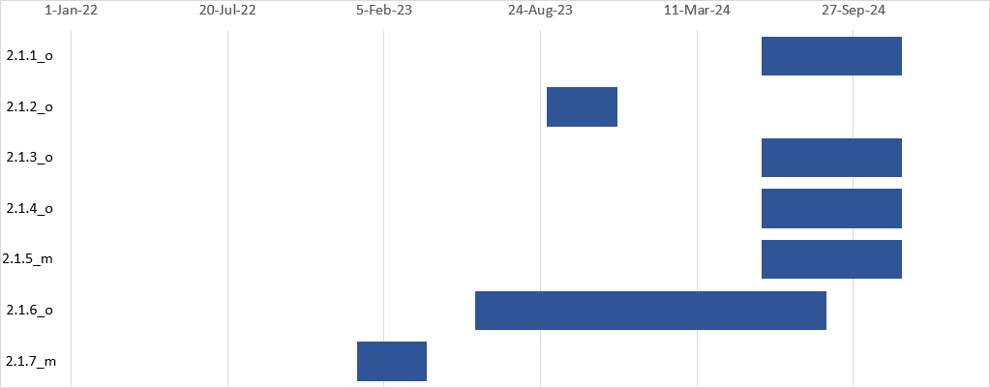

2.2 Názov cieľa: Zefektívniť implementáciu služieb využívaním cloud natívnych služieb
 | - KPI: Nárast nasadených SaaS riešení vo verejnej správe | - KPI: Nárast systémov ktoré sú prevádzkované na CLOUD NATIVE technológii
2.2.1_m | Zavedenie cenníka privátnej časti vládneho cloudu #vládny cloud #začať
2.2.2_m | Centralizácia IT zdrojov do vládneho cloudu #vládny cloud #začať
2.2.3_o | Zavádzanie hybridného modelu vládneho cloudu #vládny cloud #experimentovať
2.2.4_o | Minimalizácia budovanie nových ISVS na vlastnom HW #strategická architektúra #zastaviť
2.2.5_o | Podpora budovania a implementácie centrálnych spoločných blokov (SaaS) #strategická architektúra #začať
2.2.6_m | Centralizácia ľudských zdrojov a znalostí cloudových riešení #vládný cloud #začať
2.2.7_o | Migrácia systémov do vládneho cloudu #strategická architektúra #začať
2.2.8_m | Vytvorenie podmienok pre zvyšovanie rozsahu a úrovne služieb vo vládnom cloude #vládny cloud #pokračovať

Cestovná mapa špecifického cieľa 2.2
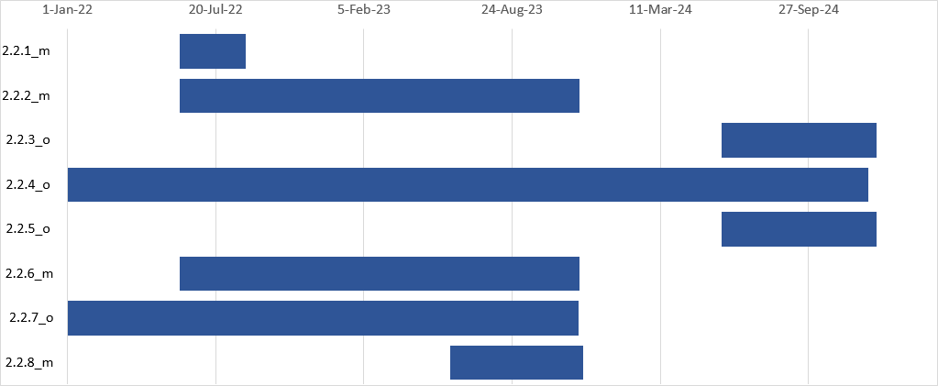

2.3 Názov cieľa: Zvýšiť otvorenosť a transparentnosť údajov verejnej správy
 | - KPI: Nárast podielu subjektov verejnej správy ktoré zverejňujú publikačné minimum otvorených údajov | - KPI: Nárast podielu elektronických služieb, ktoré publikujú API a open API cez API gateway
2.3.1_m | Nasadenie nového centrálneho prístupového portálu k otvoreným údajom data.gov.sk 2.0 #strategická architektúra #pokračovať
2.3.2_m | Nasadenie Centrálnej API manažment platformy #strategická architektúra #začať
2.3.3_o | Podpora budovania API a open API pre strojový prístup k elektronickým službám #strategická architektúra #začať
2.3.4_o | Podpora zavádzania strojového publikovania otvorených údajov #lepšie údaje #pokračovať

Cestovná mapa špecifického cieľa 2.3
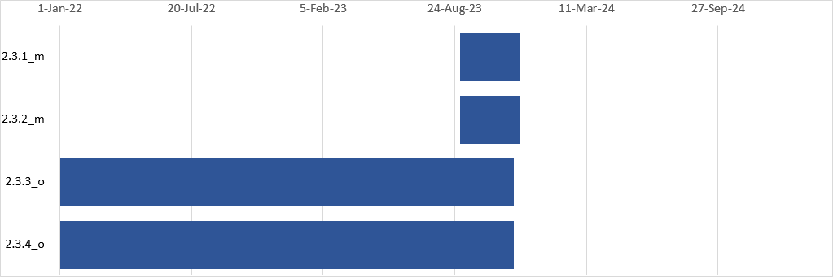

2.4 Názov cieľa: Dobudovať digitálne prostredie založené na zdieľaní údajov vo verejnej správe
 | - KPI: Nárast podielu systémov, ktoré stotožňujú vstupujúce údaje s referenčnými | - KPI: Úroveň kvality údajov registrov ktoré poskytujú referenčné údaje
2.4.1_o | Podpora čistenia údajov v referenčných registroch verejnej správy #lepšie údaje #začať
2.4.2_o | Podpora konzumovania a poskytovania údajov modulu dátovej integrácie #lepšie údaje #pokračovať
2.4.3_o | Zavádzanie strojového evidovania údajov vo verejnej správe #lepšie údaje #pokračovať
2.4.4_m | Zavedenie zákona o údajoch #manažment údajov #začať

Cestovná mapa špecifického cieľa 2.4
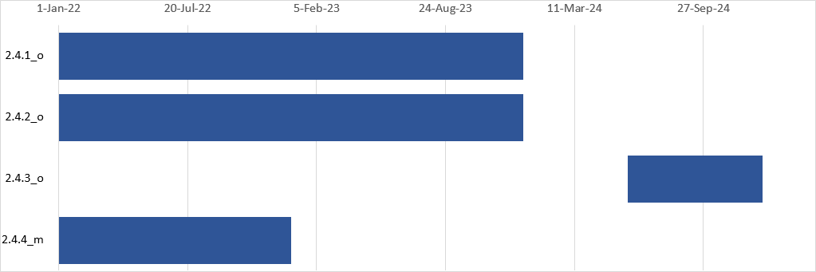

Strategická priorita 3: Efektívne IT
Zvyšuje hodnotu systémov a služieb, ktoré poskytuje. IT zdroje sa využívajú tak, aby klesali náklady na prevádzku informačných systémov a nové projekty sú obstarávané v menšom rozsahu, čo v končenom dôsledku znižuje budúce náklady na prevádzku a koncentruje finančné a personálne zdroje na dosiahnutie zmysluplného návratného modelu. Verejná správa buduje a udržiava profesionálne tímy IT odborníkov, ktoré́ navrhujú informačné systémy, kontrolujú ich dodanie a koordinujú́ prevádzku a ďalší rozvoj.

3.1 Názov cieľa: Zvýšiť úžitkovú hodnotu informačných systémov verejnej správy počas ich životného cyklu
 | - KPI: Nárast podielu systémov, ktoré generujú vyššiu úsporu / benefity ako náklady na prevádzku | - KPI: Pokles podielu štátnych zamestnancov vykonávajúcich najnáročnejšie činnosti zaradené do 1. až 6. platovej triedy
3.1.1_m | Minimalizácia nedosiahnutia výsledkov v IT projektoch zavedením povinnosti monitorovania a hodnotenia výsledkov analýzy nákladov a prínosov do legislatívy #governance a Ľudské zdroje #zastaviť
3.1.2_o | Odstránenie podpory projektov bez interných kapacít schopných pripraviť a riadiť projekt v IT verejnej správy #governance a Ľudské zdroje #zastaviť
3.1.3_m | Zavedenie referenčného kompetenčného modelu a spoločného systému manažmentu ľudských zdrojov v IT verejnej správy #governance a Ľudské zdroje #začať
3.1.4_o | Podpora zavádzania spoločných obecných úradov pre oblasť prevádzky a rozvoja IT #governance a Ľudské zdroje #experimentovať
3.1.5_o | Podpora postupov preferujúcich dialóg vo verejnej správe, kvalitatívne kritéria a alternatívne riešenia #nákup IT #experimentovať

Cestovná mapa špecifického cieľa 3.1
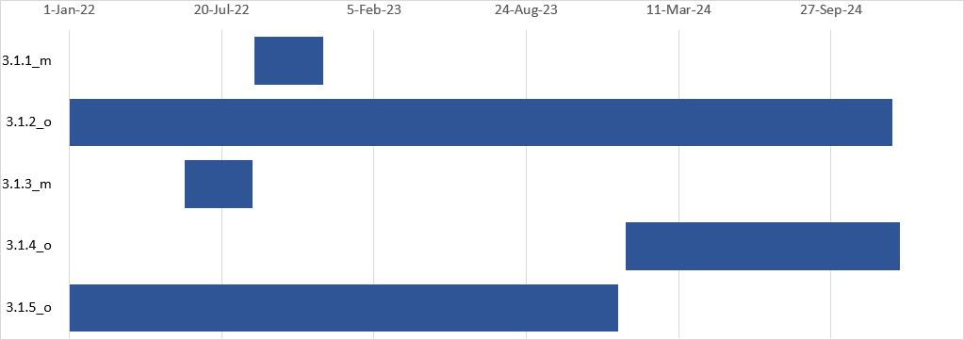

3.2 Názov cieľa: Skrátiť čas na prípravu a doručenie služieb a výsledkov informačných systémov verejnej správy
 | - KPI: Nárast podielu projektov, v ktorých trvanie prípravy, obstarávania a vývoja systémov je do 24 mesiacov | - KPI: Podiel nových systémov a častí systémov nad 1M EUR, ktoré sú budované inkrementálne
3.2.1_m | Zavedenie agilného riadenia projektov do legislatívy #governance a ľudské zdroje #začať
3.2.2_m | Vyhlásené centrálne obstarávanie cloudových služieb #nákup IT #začať
3.2.3_m | Vyhlásené centrálne obstarávanie služieb IT expertov #nákup IT #začať
3.2.4_m | Nasadenie centrálnej platformy pre IT zdroje po vzore digital market place v UK #nákup IT #začať
3.2.5_o | Publikovanie otvoreného zdrojového kódu a otvorenej licencie informačných systémov verejnej správy #nákup IT #začať
3.2.6_o | Podpora zavádzania verejného obstarávania inkrementov #nákup IT #začať

Cestovná mapa špecifického cieľa 3.2
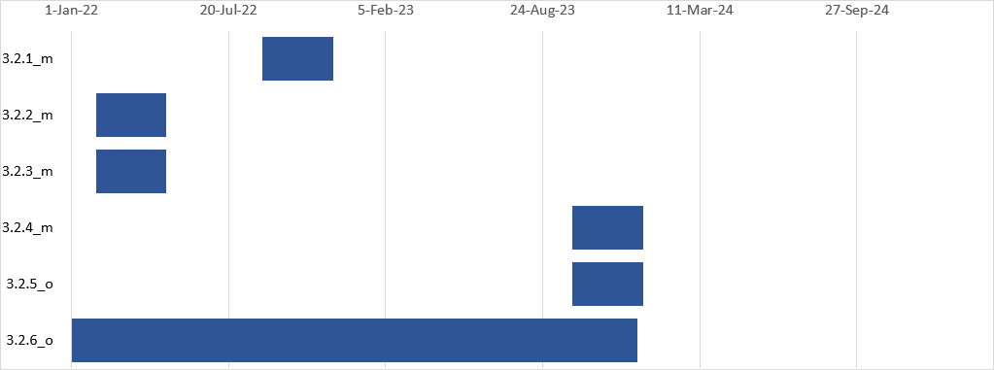

3.3 Názov cieľa: Optimalizovať náklady verejnej správy
 | - KPI: Kumulatívne množstvo ušetrených výdavkov verejnej správy oproti alternatíve AS IS | - KPI: Podiel informačných systémov, ktorých náklady na transakciu sú nad priemerom nákladov na transakciu a podanie
3.3.1_m | Uzavreté centrálne obstarávanie SW produktov a podpory Oracle, IBM, SAP #nákup IT #pokračovať
3.3.2_m | Vyhlásené centrálne obstarávanie kancelárskeho balíka a podpory (Microsoft) #nákup IT #pokračovať
3.3.3_m | Vyhlásené centrálne obstarávanie HW produktov a podpory #nákup IT #začať
3.3.4_o | Nahradenie systémov kde sa nedarí, alebo neoplatí odstrániť vendor-lock #nákup IT #experimentovať
3.3.5_m | Štandardizácia životného cyklu prevádzky informačných systémov verejnej správy v legislatíve #governance a ľudské zdroje #začať

Cestovná mapa špecifického cieľa 3.3
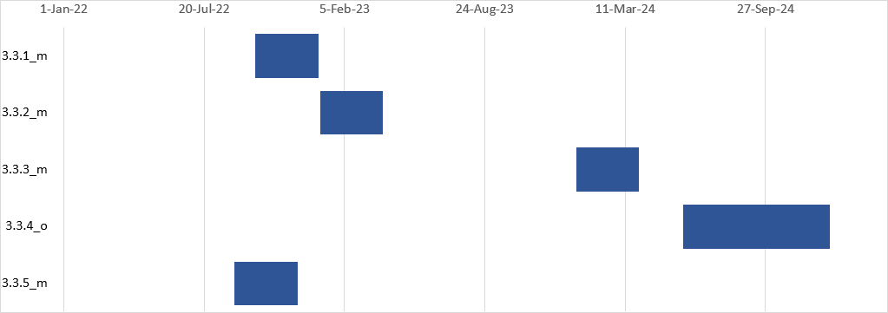

Strategická priorita 4: Kybernetická a informačná bezpečnosť

Kybernetická a informačná bezpečnosť sa stáva nevyhnutnou súčasťou spoľahlivého fungovania IKT s cieľom poskytovať bezpečné digitálne verejné služby. Rastie preto potreba odborného a kvalifikovaného personálu na oblasť kybernetickej a informačnej bezpečnosti na centrálnej i lokálnej úrovni vrátane nutnosti systematického vzdelávania. Víziou strategickej priority je systematický prístup k zavadzaniu a ochrane digitálnych služieb, teda posun od ad- hoc riešení́ k systematickej riadenej činnosti. Výsledkom je dôvera občanov, ktorá sa prejaví prirodzeným využívaním digitálnych služieb verejnej správy v kontexte intenzívnej podpory vzájomnej spolupráce, od ktorej závisí́ dostupnosť informačných systémov, údajov a služieb v centralizovanej architektúre. Dôraz je kladený najmä na ochranu citlivých údajov, utajovaných skutočností, citlivých informácií podľa atómového zákona a zákona o kritickej infraštruktúre.

Finančný plán strategickej priority 4: kybernetická a informačná bezpečnosť

Typ opatrení | Stratégia | OPII (2022-2023) | POO | OPSK | Spolu
Experimentovať | 10 % | 2,1 mil. eur | 5,38 mil. eur | 8,5 mil. eur | 16 mil. eur
Začať | 50 % | 11,5 mil. eur | 26,9 mil. eur | 42,5 mil. eur | 80,9 mil. eur
Pokračovať | 30 % | 6,3 mil. eur | 16,14 mil. eur | 25,5 mil. eur | 47,9 mil. eur
Zastaviť | 10 % | 2,1 mil. eur | 5,38 mil. eur | 8,5 mil. eur | 16 mil. eur
Spolu | 100% | 21 mil. eur | 53,8 mil. eur | 85 mil. eur | 160 mil. eur

4.1 Názov cieľa: Zvýšenie schopnosti včasnej identifikácie kybernetických incidentov vo verejnej správe
 | - KPI: Nárast subjektov verejnej správy so zriadeným monitoringom a dohľadom nad ich kybernetickou bezpečnosťou (SOC) | - KPI: Pokles škôd spôsobených kybernetickými bezpečnostnými incidentmi | - KPI Nárast orgánov verejnej správy zapojených do pravidelného vyhľadávania zraniteľnosti
4.1.1_m | Vytvorenie systému včasného varovania (Early Warning System - EWS) a integrácia do 1.000 IT systémov VS.
4.1.2_o | Budovanie bezpečnostných dohľadových centier (SOC).
4.1.3_o | Rozvoj a rozšírenie o nové funkcionality systému Achilles („Achilles v.2“)

Cestovná mapa špecifického cieľa 4.1

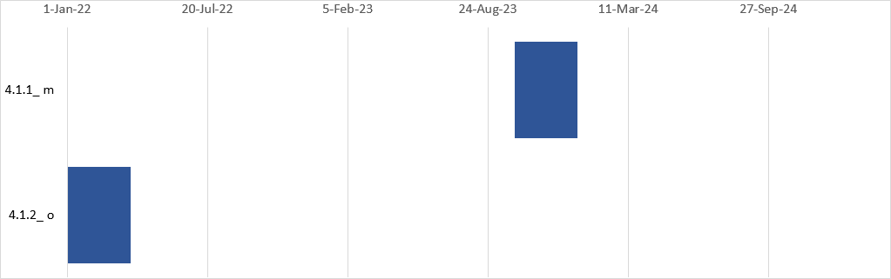

4.2 Názov cieľa: Posilniť ľudské kapacity a vzdelávanie v oblasti kybernetickej a informačnej bezpečnosti
 | - KPI: Nárast vyškolených manažérov kybernetickej a informačnej bezpečnosti | - KPI: Posilnenie ľudských kapacít a vzdelávania v oblasti kybernetickej a informačnej bezpečnosti
4.2.1_m | Projekt OPII Výcvikové a školiace stredisko – vytvorenie školiaceho a výcvikového strediska pre bezpečnosť prevádzky a správy IT pre sektor VS, vybavené potrebným IKT a spĺňajúce moderné štandardy pre špecializovaný výcvik v oblasti IB a KyB.
4.2.2_o | Vyškolenie 571 zamestnancov verejnej správy doplnením webinárov/ školení na L1 platformu výcvikového a školiaceho strediska.
4.2.3_o | Vyškolenie 10 000 zamestnancov VS na basic level preškolením zamestnancov na Výcvikovom a školiacom stredisku cez aktualizované materiály dodané projektom POO Skvalitnenie vzdelávania a zabezpečenie spôsobilosti v oblasti KIB (aktualizácia L1 materiálov na základe skúseností).

Cestovná mapa špecifického cieľa 4.2

Príloha č 1 Prehľad opatrení a miľníkov

ID | Opatrenie / Míľnik | Začiatok | Deadline
1.1.1_o | Podpora fyzických osôb k aktivovaniu schránok na doručovanie #strategická architektúra , #pokračovať | 1-Jan-22 | 27-Dec-22
1.1.2_o | Znižovanie finančných prostriedkov v štátnom rozpočte na papierovú komunikáciu #governance a Ľudské zdroje #zastaviť | 1-Jan-23 | 21-Dec-24
1.1.3_o | Integrácia agendových systémov OVM na systém Centrálneho úradného doručovania #strategická architektúra #pokračovať | 1-Jan-23 | 30-Jun-23
1.1.4_m | Zjednodušenie zaručenej konverzie z papierovej do elektronickej verzie #strategická architektúra #začať | 1-Sep-22 | 30-Nov-22
1.1.5_m | Nasadenie centrálneho registra rozhodnutí #strategická architektúra #začať | 1-Sep-23 | 30-Nov-23

1.2.1_m | Zavedenie informačného systému pre zber a vyhodnocovania spätnej väzby k elektronickým službám, #lepšie služby #začať | 1-Jun-22 | 29-Sep-22
1.2.2_o | Podpora implementácie vyhodnocovania a zapracovania spätnej väzby a spokojnosti od občana a podnikateľa #lepšie služby #začať | 1-Jan-22 | 22-Dec-23
1.2.3_o | Implementácia IDSK v grafických rozhraniach webov a služieb #lepšie služby #začať | 1-Jan-22 | 22-Dec-23
1.2.4_o | Podpora nástrojov pre zavedenie orientácie na používateľa (CRM) #lepšie služby #začať | 1-Jun-24 | 28-Dec-24

1.3.1_o | Integrácia agendových systémov OVM na centrálne služby prihlasovania a podpisovania ÚPVS #strategická architektúra #pokračovať | 1-Jan-22 | 22-Nov-23
1.3.2_o | Podpora vzniku proaktívnych elektronických služieb #lepšie služby #začať | 1-Mar-23 | 20-Dec-24
1.3.3_o | Podpora tvorby používateľských máp, používateľských príbehov, mockup, informačnej architektúry a prototypov pri budovaní životných situácií #lepšie služby #začať | 1-Mar-22 | 15-Dec-24
1.3.4_m | Nasadenie centrálnych služieb evidencie a notifikácie o stave podania #lepšie služby #začať | 1-Sep-24 | 30-Dec-24

1.4.1_m | Nasadenie mobilnej aplikácie pre prístup k elektronickým službám z mobilu #lepšie služby #začať | 1-Apr-22 | 30-Jun-22
1.4.2_o | Podpora responzívneho dizajnu elektronických služieb #lepšie služby #začať | 1-Jan-22 | 22-Dec-23
1.4.3_o | Vytvorenie agilných tímov zlepšujúcich životné situácie #governance a ľudské zdroje #experimentovať | 1-Jun-22 | 17-Dec-24
1.4.4_m | Nasadenie návodov pre životné situácie #lepšie služby #začať | 1-Sep-23 | 30-Nov-23
1.4.5_m | Schválenie nového systému asistovaných služieb pre eGovernment #lepšie služby #začať | 1-Mar-23 | 30-May-23
1.4.6_m | Nasadenie podpisu elektronických služieb v mobile #lepšie služby #začať | 1-Jan-23 | 1-Apr-23
1.4.7_o | Nasadenie nových a modernizovaných centrálne poskytovaných služieb platformy pre životné situácie - Ústredného portálu verejnej správy #strategická architektúra #pokračovať | 1-Sep-24 | 30-Dec-24

2.1.1_o | Využívanie big data a open data pri rozhodovaní vo verejnej správe #lepšie údaje | 1-Jun-24 | 28-Nov-24
2.1.2_o | Nasadenie konsolidovanej analytickej vrstvy vo verejnej správe #lepšie údaje | 1-Sep-23 | 30-Nov-23
2.1.3_o | Podpora zavádzania automatizácie krokov a rozhodnutí #strategická architektúra | 1-Jun-24 | 28-Nov-24
2.1.4_o | Odstraňovanie miestnej príslušnosti pri poskytovaní služieb verejnej správy #strategická architektúra #začať | 1-Jun-24 | 28-Nov-24
2.1.5_m | Podpora zavádzania jednotného digitálneho pracovného prostredia úradníka a jednotného prihlásenia sa do informačných systémov #strategická architektúra #experimentovať | 1-Jun-24 | 28-Nov-24
2.1.6_o | Náhrada zastaralých a uzavretých informačných systémov s nákladnou prevádzkou za otvorené, integrované informačné systémy prevádzkované v cloudovom prostredí #strategická architektúra #zastaviť | 1-Jun-23 | 24-Aug-24
2.1.7_m | Zvyšovanie vyspelosti verejnej správy v oblasti riadenia celkovej (enterprise) architektúry verejnej správy #strategická architektúra #pokračovať | 1-Jan-23 | 1-Apr-23

2.2.1_m | Zavedenie cenníka privátnej časti vládneho cloudu #vládny cloud #začať | 1-Jun-22 | 30-Aug-22
2.2.2_m | Centralizácia IT zdrojov do vládneho cloudu #vládny cloud #začať | 1-Jun-22 | 23-Nov-23
2.2.3_o | Zavádzanie hybridného modelu vládneho cloudu #vládny cloud #experimentovať | 1-Jun-24 | 28-Dec-24
2.2.4_o | Minimalizácia budovanie nových ISVS na vlastnom HW #strategická architektúra #zastaviť | 1-Jan-22 | 16-Dec-24
2.2.5_o | Podpora budovania a implementácie centrálnych spoločných blokov (SaaS) #strategická architektúra #začať | 1-Jun-24 | 28-Dec-24
2.2.6_m | Centralizácia ľudských zdrojov a znalostí cloudových riešení #vládný cloud #začať | 1-Jun-22 | 23-Nov-23
2.2.7_o | Migrácia systémov do vládneho cloudu #strategická architektúra #začať | 1-Jan-22 | 22-Nov-23
2.2.8_m | Vytvorenie podmienok pre zvyšovanie rozsahu a úrovne služieb vo vládnom cloude #vládny cloud #pokračovať | 1-Jun-23 | 28-Nov-23

2.3.1_m | Nasadenie nového centrálneho prístupového portálu k otvoreným údajom data.gov.sk 2.0 #strategická architektúra #pokračovať | 1-Sep-23 | 30-Nov-23
2.3.2_m | Nasadenie Centrálnej API manažment platformy #strategická architektúra #začať | 1-Sep-23 | 30-Nov-23
2.3.3_o | Podpora budovania API a open API pre strojový prístup k elektronickým službám #strategická architektúra #začať | 1-Jan-22 | 22-Nov-23
2.3.4_o | Podpora zavádzania strojového publikovania otvorených údajov #lepšie údaje #pokračovať | 1-Jan-22 | 22-Nov-23

3.1.1_m | Minimalizácia nedosiahnutia výsledkov v IT projektoch zavedením povinnosti monitorovania a hodnotenia výsledkov analýzy nákladov a prínosov do legislatívy #governance a Ľudské zdroje #zastaviť | 1-Sep-22 | 30-Nov-22
3.1.2_o | Odstránenie podpory projektov bez interných kapacít schopných pripraviť a riadiť projekt v IT verejnej správy #governance a Ľudské zdroje #zastaviť | 1-Jan-22 | 16-Dec-24
3.1.3_m | Zavedenie referenčného kompetenčného modelu a spoločného systému manažmentu ľudských zdrojov v IT verejnej správy #governance a Ľudské zdroje #začať | 1-Jun-22 | 30-Aug-22
3.1.4_o | Podpora zavádzania spoločných obecných úradov pre oblasť prevádzky a rozvoja IT #governance a Ľudské zdroje #experimentovať | 1-Jan-24 | 26-Dec-24
3.1.5_o | Podpora postupov preferujúcich dialóg vo verejnej správe, kvalitatívne kritéria a alternatívne riešenia #nákup IT #experimentovať | 1-Jan-22 | 22-Dec-23

3.2.1_m | Zavedenie agilného riadenia projektov do legislatívy #governance a ľudské zdroje #začať | 1-Sep-22 | 30-Nov-22
3.2.2_m | Vyhlásené centrálne obstarávanie cloudových služieb #nákup IT #začať | 1-Feb-22 | 2-May-22
3.2.3_m | Vyhlásené centrálne obstarávanie služieb IT expertov #nákup IT #začať | 1-Feb-22 | 2-May-22
3.2.4_m | Nasadenie centrálnej platformy pre IT zdroje po vzore digital market place v UK #nákup IT #začať | 1-Oct-23 | 30-Dec-23
3.2.5_o | Publikovanie otvoreného zdrojového kódu a otvorenej licencie informačných systémov verejnej správy #nákup IT #začať | 1-Oct-23 | 30-Dec-23
3.2.6_o | Podpora zavádzania verejného obstarávania inkrementov #nákup IT #začať | 1-Jan-22 | 22-Dec-23

3.3.1_m | Uzavreté centrálne obstarávanie SW produktov a podpory Oracle, IBM, SAP #nákup IT #pokračovať | 1-Oct-22 | 30-Dec-22
3.3.2_m | Vyhlásené centrálne obstarávanie kancelárskeho balíka a podpory (Microsoft) #nákup IT #pokračovať | 1-Jan-23 | 1-Apr-23
3.3.3_m | Vyhlásené centrálne obstarávanie HW produktov a podpory #nákup IT #začať | 1-Jan-24 | 31-Mar-24
3.3.4_o | Nahradenie systémov kde sa nedarí, alebo neoplatí odstrániť vendor-lock #nákup IT #experimentovať | 1-Jun-24 | 28-Dec-24
3.3.5_m | Štandardizácia životného cyklu prevádzky informačných systémov verejnej správy v legislatíve #governance a ludské zdroje #začať | 1-Sep-22 | 30-Nov-22

4.1.1_ m | Vytvorenie systému včasného varovania (Early Warning System - EWS) a integrácia do 1.000 IT systémov VS. | 1-Oct-23 | 30-Dec-23
4.1.2_ o | Budovanie bezpečnostných dohľadových centier (SOC). | 1-Jan-22 | 1-Apr-22
4.1.3_ o | Rozvoj a rozšírenie o nové funkcionality systému Achilles („Achilles v.2“) | 1-Jan-22 | 19-Jun-24

4.2.1_m | Projekt OPII Výcvikové a školiace stredisko – vytvorenie školiaceho a výcvikového strediska pre bezpečnosť prevádzky a správy IT pre sektor VS, vybavené potrebným IKT a spĺňajúce moderné štandardy pre špecializovaný výcvik v oblasti IB a KyB. | 1-Oct-22 | 30-Dec-22
4.2.2_o | Vyškolenie 571 zamestnancov verejnej správy doplnením webinárov/ školení na L1 platformu výcvikového a školiaceho strediska. | 1-Jan-23 | 27-Dec-23
4.2.3_o | Vyškolenie 10 000 zamestnancov VS na basic level preškolením zamestnancov na Výcvikovom a školiacom stredisku cez aktualizované materiály dodané projektom POO Skvalitnenie vzdelávania a zabezpečenie spôsobilosti v oblasti KIB (aktualizácia L1 materiálov na základe skúseností). | 1-Jan-23 | 27-Dec-23

zostatok prostriedkov dopytovo-orientovanej výzvy Malé zlepšenia eGOV služieb, zostatok prostriedkov dopytovo-orientovanej výzvy na implementáciu Single Digital Gateway, a zostatok OPII prostriedkov nealokovaných do výziev, alebo vyzvaní
zostatok dopytových výziev Manažment údajov, Migrácia do vládneho cloudu a prerozdelený zvyšok prostriedkov z nezaznmluvnených finančných zdrojov OPII PO7
1 mil. Eur je zostatok dopytovej výzvy pre governence, 3 mil. Eur na cyber cvicisko, 6 968 138 mil. Eur na detekciu zranitelnosti koncových obslužných bodov

